Die Familie Radler
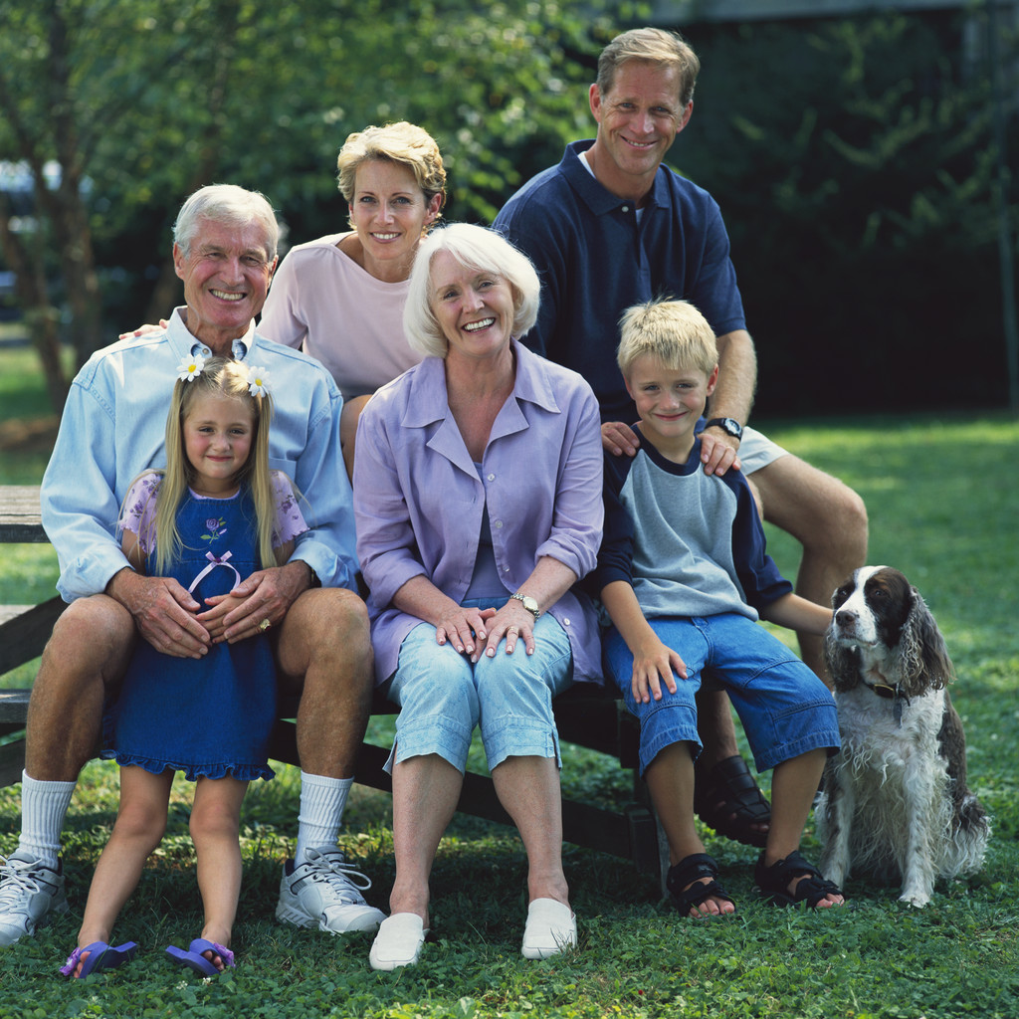
Hier ist die Familie Radler. Die Radlers wohnen in Bremen. Heute ist Sonntag und alle sind zu Hause. Rechts sitzt der Vater. Er heißt Klaus. Er ist Automechaniker von Beruf. Die Mutter sitzt in der Mitte. Sie heißt Hanna. Sie ist Apothekerin. Herr Radler und Frau Radler sind 40 und 37 Jahre alt und haben zwei Kinder. Der Sohn heißt Stefan. Er ist 12 Jahre alt. Die Tochter heißt Bärbel. Sie ist 7 Jahre alt. Der Bruder und die Schwester sind Schüler. Sie spielen gern mit Bello. Das ist Stefans und Bärbels Hund.
Der Großvater und die Großmutter wohnen nicht in Bremen. Sie wohnen in Hamburg, aber sie besuchen ihre Kinder oft. Sie sind die Eltern von Klaus. Die Großeltern heißen Regine und Otto. Die Kinder telefonieren oft mit Oma und Opa. In Hamburg wohnen auch Stefans und Bärbels Tante und Onkel. Die Tante heißt Sigrid. Der Onkel heißt Sebastian.

- Wer ist wer in der Familie Radler?
femininum |  | maskulinum |  | Plural
Hanna  Regine  Bärbel  Sigrid | die Mutter | Klaus  Otto  Stefan  Sebastian |  | Hanna und Klaus  Regine und Otto  Bärbel und Stefan

- Wessen? Schreiben Sie es anders.
- Die Mutter von Hanna = _Hannas Mutter____________________________
- Der Vater von Lisa = ____________________________________________
- Der Freund von Michael = __________________________________________
- Die Freundin von Kurt = ___________________________________________
- Die Familie von Stefan = ____________________________________________
- Die Großeltern von Bärbel = ___________________________________________

- Ergänzen Sie ist oder sind.
- Das _________ Stefans Vater. Er __________ Automechaniker.
- __________ das deine Eltern?
- Regine und Otto ___________ die Eltern von Klaus.
- Frau Radler _____________ Apothekerin.
- Stefan und Bärbel _____________ Geschwister.
- Mein Bruder __________ ein Schüler.
- __________ das dein Opa?

- Lernen Sie die Wörter in Paaren.

Der Vater und die Mutter
Der Sohn und ______________________
Der Bruder und _____________________
Der Großvater und __________________
Der Onkel und _____________________
Die Schwester und __________________
Die Tante und _____________________
Die Mutter und _____________________
Die Tochter und ____________________
Die Oma und ______________________

- mein oder meine?
__________ Vater, ______________ Mutter, _____________ Schwester, _______________ Bruder, ______________ Tante, _____________Oma, ______________ Großeltern, _______________ Onkel, _______________Kind, _______________ Sohn, ______________Tochter, ______________ Kinder, ______________ Eltern, _______________ Familie.

- Ich habe…
Ich habe __________ große Familie. Ich habe _____________ Vater. Er heißt Günter und ist 50 Jahre alt. Mein Vater ist Ingenieur.
Ich habe ___________ Mutter, _________ heißt Angela und sie ist auch 50. Sie ist Zahnärztin.
Ich habe ___________ Geschwister. Mein Bruder heißt Andreas, ________ ist Student, er ist schon 23 Jahre alt. Meine Schwester ___________ Karin, sie 18. Sie lernt Bürokauffrau. Und ich bin Claudia, ich ______ 20 Jahre alt, und ich studiere Englisch und Spanisch.

